Ярмола Надежда Николаевна.
Ярмола Надежда Николаевна – педагог дополнительного образования высшей квалификационной категории ЦХИГО «Школа классика – Арт» г. о. Королёва МО.
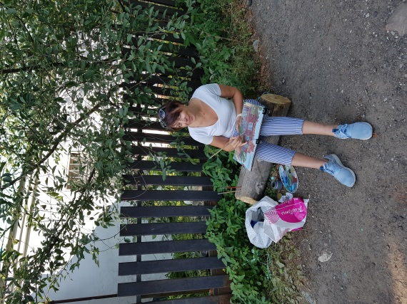
Надежда Николаевна – знающий, творчески работающий педагог, её уроки построены на высоком методическом уровне и являются примером реализации основных принципов обучения (научности, наглядности, доступности, связи с жизнь).
В течение последних лет активно работает над методическими темами «Методика проектирования и макетирования предметного дизайна», « Творческая работа над портретом и автопортретом», постоянно совершенствует приемы обучения в различных направлениях. Преподавателем разработана программа для учащихся по курсу «Художественная студия. Дизайн». Целью этой программы является обучение проектной деятельности, овладение умениями творческого подхода к проекту. Результатами работы является умение самостоятельно постигать смысл, выраженный языком графических средств, а также правильно и творчески употреблять на практике полученные навыки. Это умение проявляется в том, что учащиеся создают проекты, воплощают их в жизнь и неоднократно являются участниками и победителями всевозможных конкурсов.
Работы и проекты учащихся:
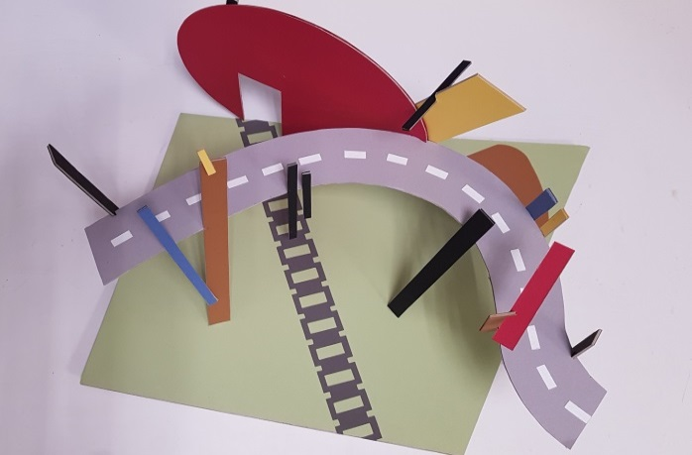  Проект моста через Болшевский переезд  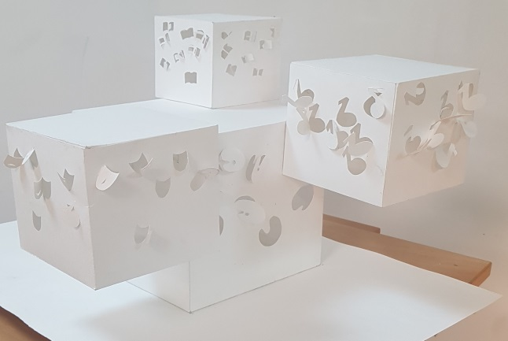  Проект здания Школы искусств в стиле Баухауз | 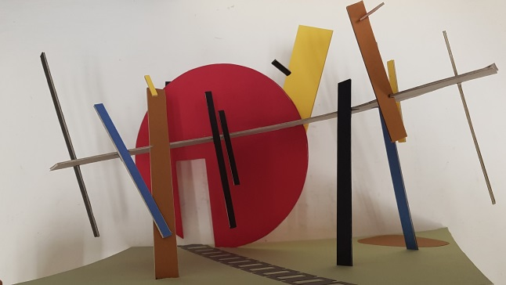  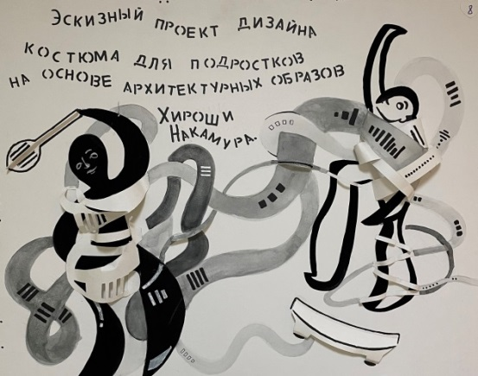
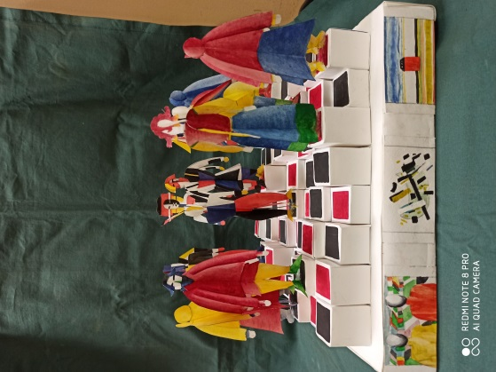  Проектная деятельность «Игра шахматы» | 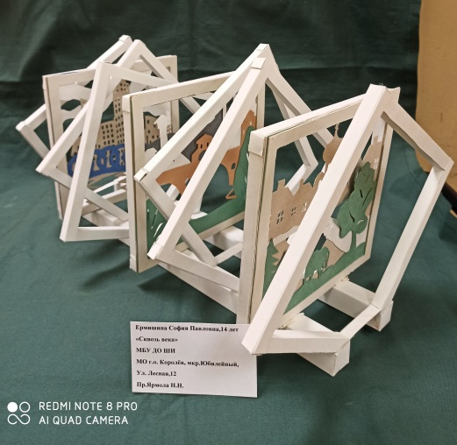  Мост в будущее
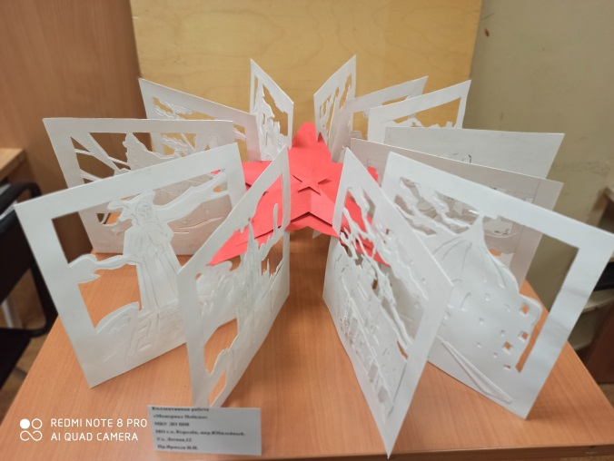  Дизайн - проект мемориала «Звезда» | 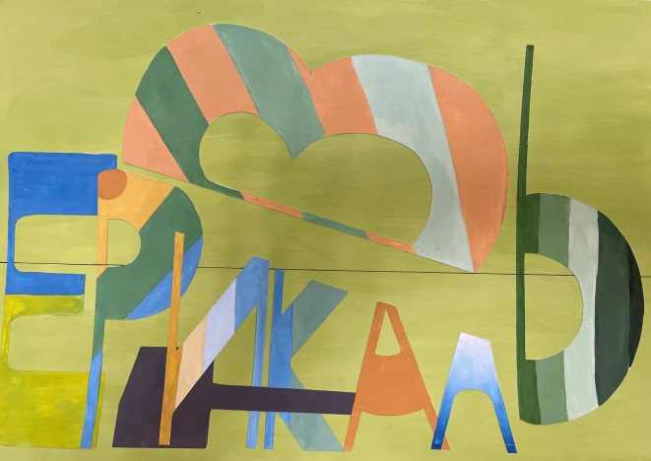  Типографическая композиция
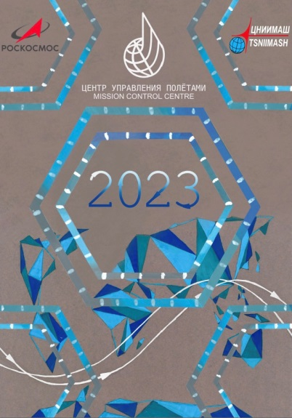  Проект календаря для ЦУПа | 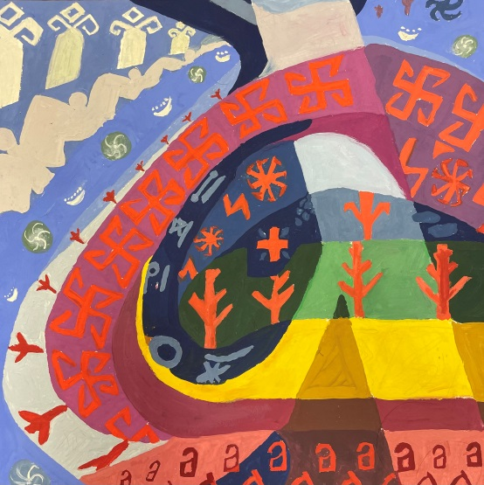  Буквица «А»
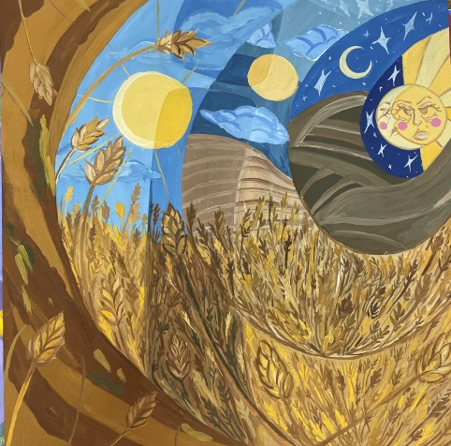
Буквица «Й»
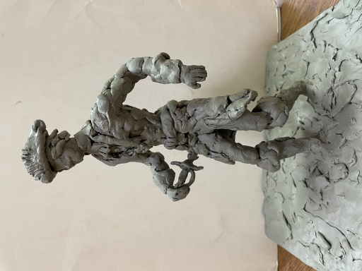  «Пётр I» | 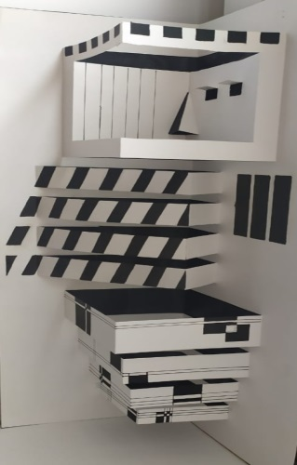  Портрет мой современник (Дизайн)

Творческие работы:
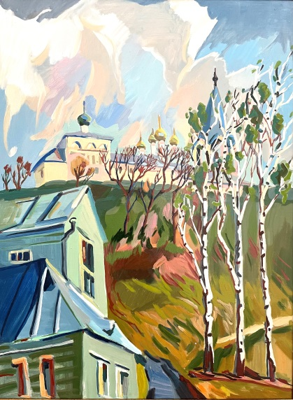  Гороховец | 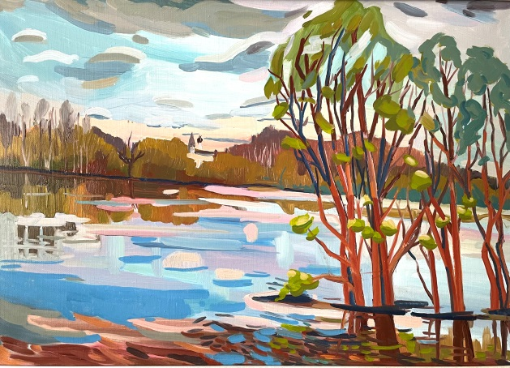  Разлив реки Клязьмы в Гороховце
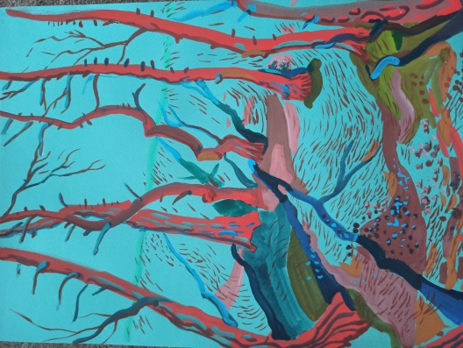  На Куршской косе | 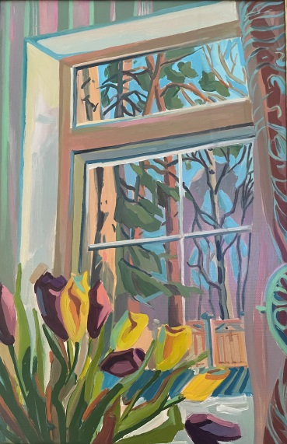  Цветы весны
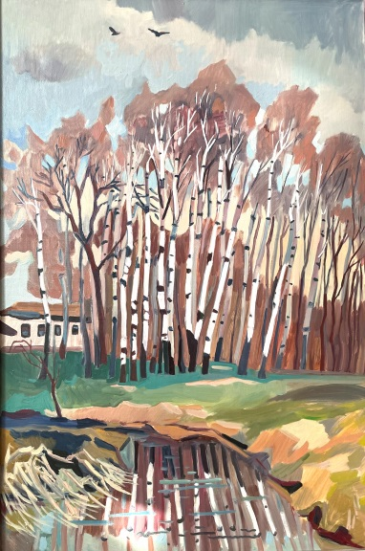  Тревожный апрель | 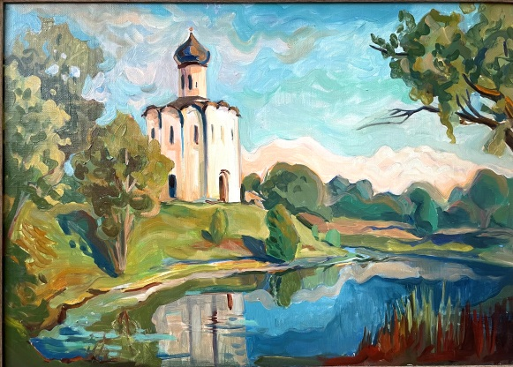  Закат на Нерли

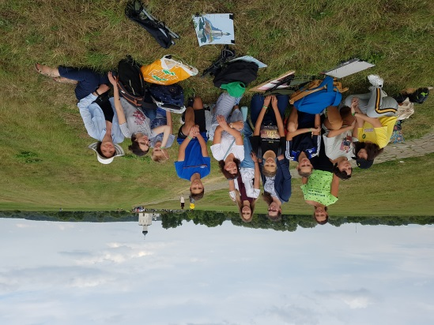
Активный участник Международных выставок творческих работ педагогов художников, выставок в Академии народного искусства России; участник мероприятия Армия 2015-2020; Международных пленэров союза ( Гран При) и других организаций; призёр муниципального тура Всероссийского конкурса в области педагогики, воспитания и работы с детьми и молодёжью до 20 лет на соискание премии «За нравственный подвиг учителя»; пилотной площадки ГБОУ ВПО МО «Академии социального управления»; Всероссийских акций «Ночь музеев», проведение мастер – классов.
Ярмола Н.Н. награждена Почётной грамотой Министерства образования Московской области за многолетний и плодотворный труд, успешную работу по обучению и воспитанию подрастающего поколения, Почётными грамотами главы города Королёва.

